

JZ-350
色彩色差计
COLORIMETERS
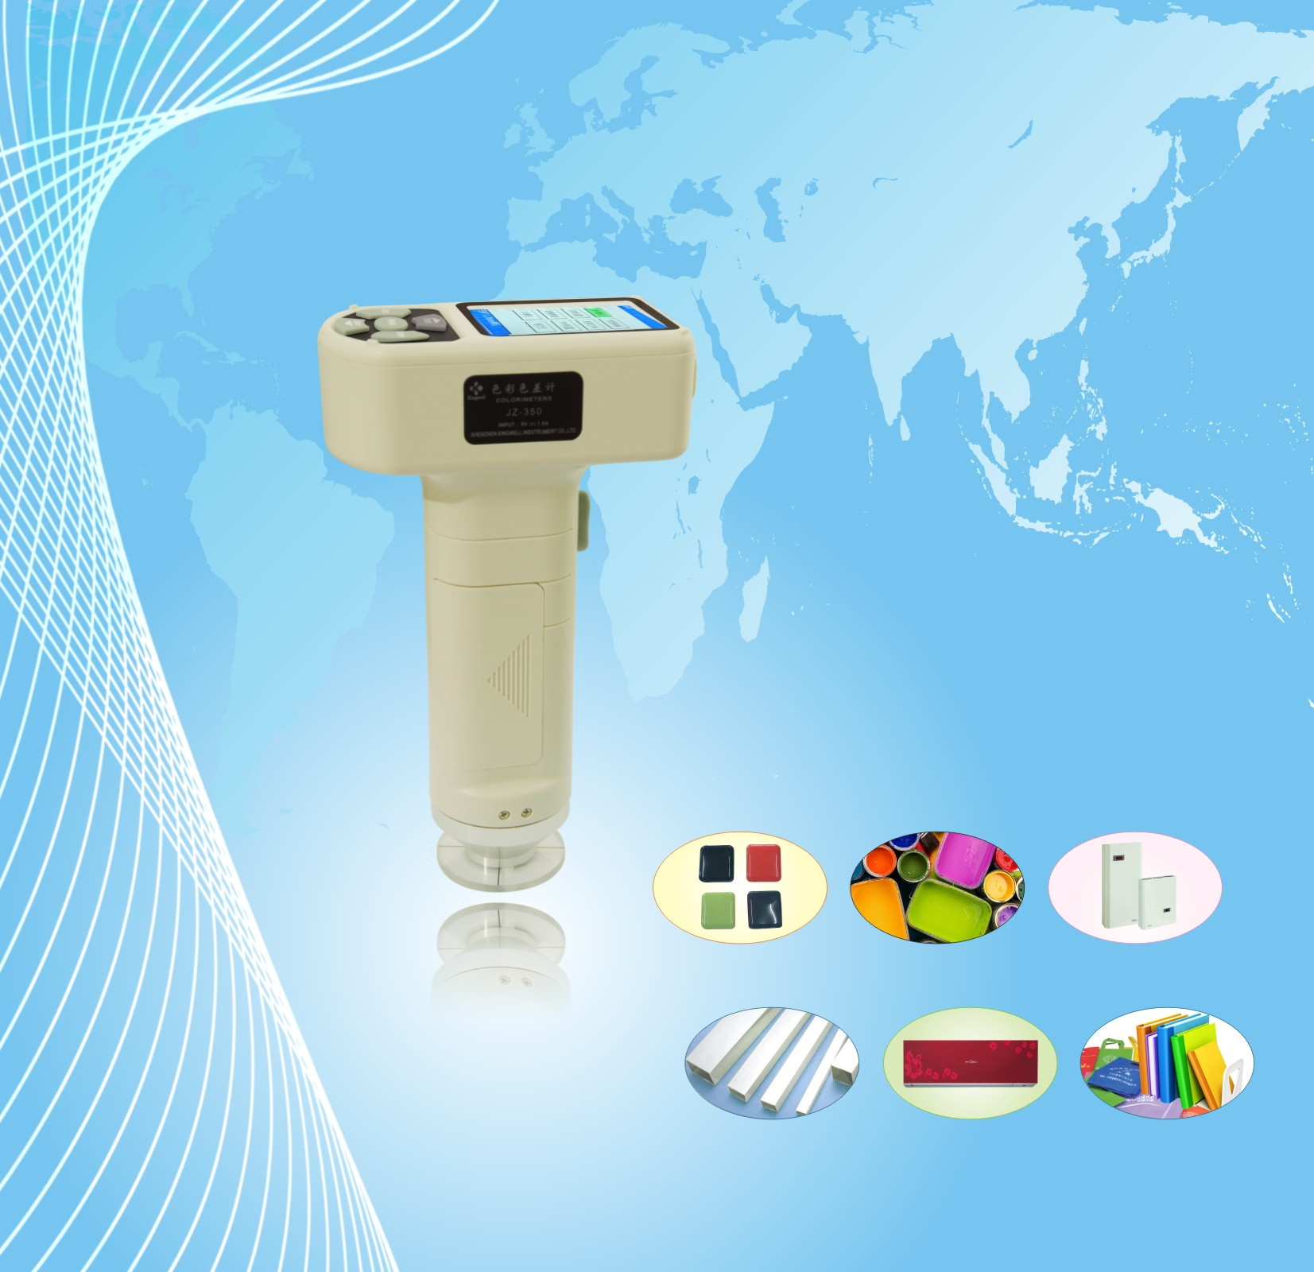

专业色彩检测工具

橡塑 喷涂 五金

建材 电器 印刷

适用于多行业的色彩配色分析及色彩品质控制

产品概述
JZ-350色彩色差计是按照国际CIE1931、 1976等相关标准、JJG595-2002国家标准研发生产的最新型便携式色彩色差计。该仪器主要零部件全部采用日本和德国进口，具有稳定、耐用、经济等特点。
仪器主要适用于塑胶、喷涂、设计、印刷、服装、印染等行业。可进行色彩配色分析及色彩品质控制。

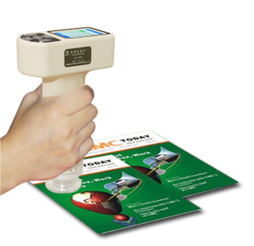
◎ 产品特点：
- 便携人性化结构，操作更便捷

① 仪器采用最新长寿命LED光源，不必为经常需要
更换光源而烦恼。
② 符合人体工程学的设计，主机仅重330g，提高了
长时间测量的工作效率。
③ 直立便携式设计，狭小的空间操作都可应对自如。
- 全中文显示、菜单式界面
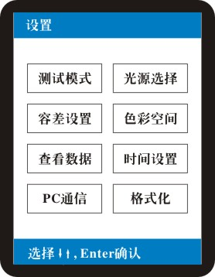
① 操作界面全中文显示，一般人员都可轻松操作。
② 菜单式界面，色差数据自动判别，专业的数据更加易懂。
③ 2.4″大屏幕彩色LCD显示，查看数据更加容易。

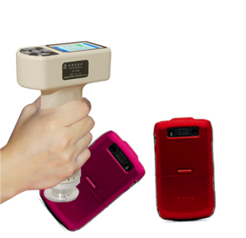
- 45/0几何光学结构，高精度传感器、测量更具有稳定性
仪器采用新型的光学结构，配合进口高精度传
感器，使得测试的数据更加稳定，保证您数据
输出时的精确度。

- 丰富实用功能信息
大型彩色LCD屏可显示出不同光源及测量模式下的色差数据、色彩判定、色差空间、色差库等各项信息。
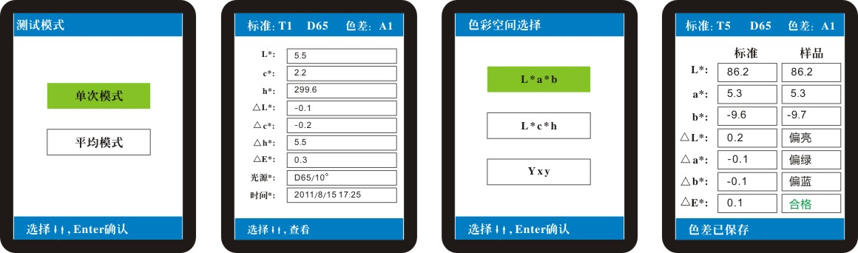
▼ ▼ ▼ ▼
测量模式显示 色差数据库显示 色差数据库显示 色差合格/不合格判断显示

- 色彩品质控制软件
色彩品质软件可对色彩图表、数据进行分析和交流
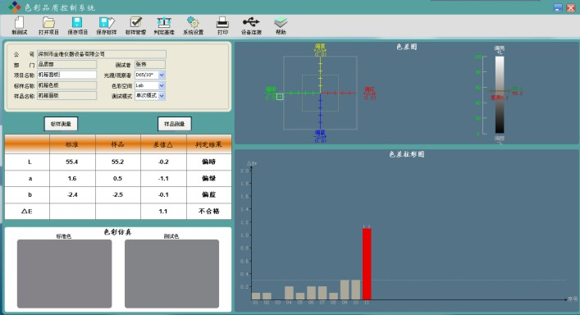
软件主要功能:
标准和样品色差数值数据分析。
色彩仿真图、色差图表、批次。
色差柱形图表分析。
标准数据库保存、调出。
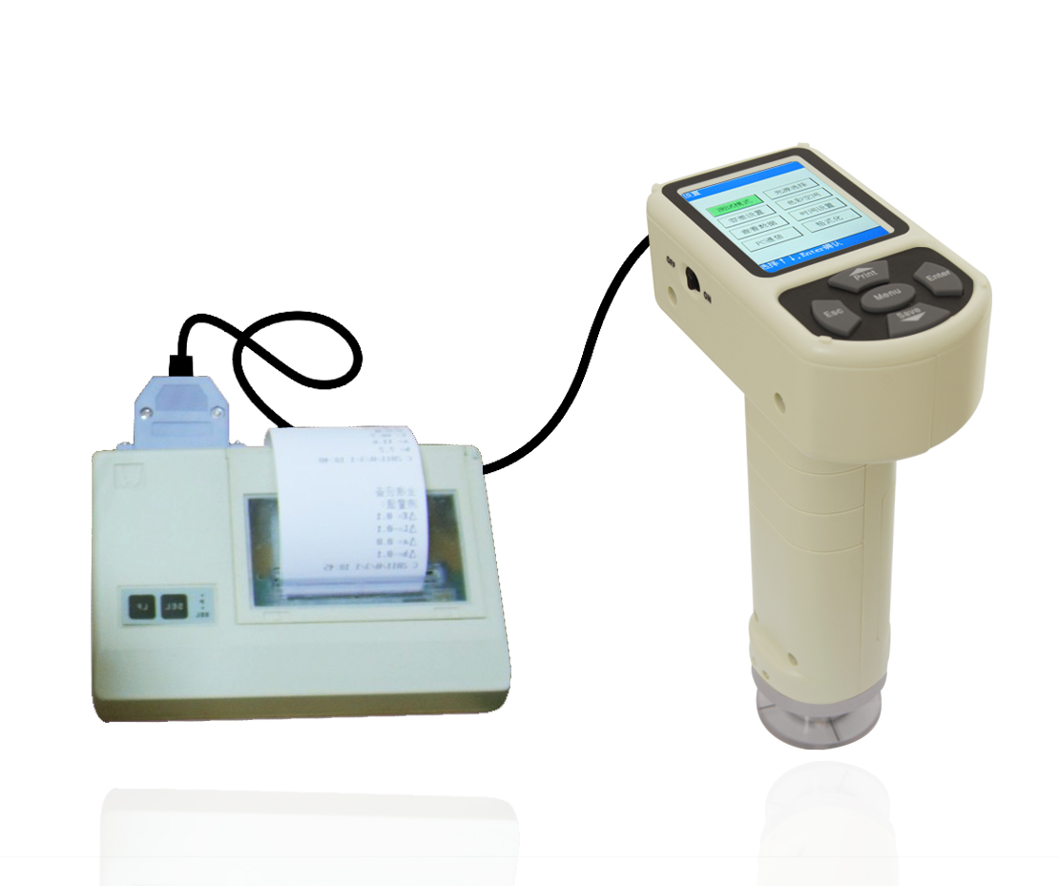
色彩品质报表输出打印。

- 选购微型打印机
通过微型打印机，无需连
接电脑即可实现数据的现
场输出。

◎ 性能指标：
照明/受光系统 | 45/0
测量口径 | 直径Ø8mm
显示模式 | L*a*b*、L*C*H*、Yxy、∆E*ab、∆（L*a*b*）、∆（L*C*H*）、∆Yxy
存储功能 | 可存储50组标准值，每组标准值下存储30组色差数据
观察光源 | D65光源、 C光源
标准观察者 | 10°视场、2°视场
重复性 | 标准偏差∆E*：0.1以内  (测量条件：使用标准白板测定30次取其平均值)
测量间距 | 约2秒
电 源 | 4枚五号电池或专用交流适配器
操作温度范围 | 0至40℃（32至104℉）；低于85%相对湿度
尺寸（长×宽×高） | 110 ×60 ×190mm
重量 | 330g(不含电池）
标准配件 | 软皮袋、保护盖、交流适配器、色彩品质软件、USB数据线、仪器箱
选购附件 | 微型打印机

◎ 色差公式：
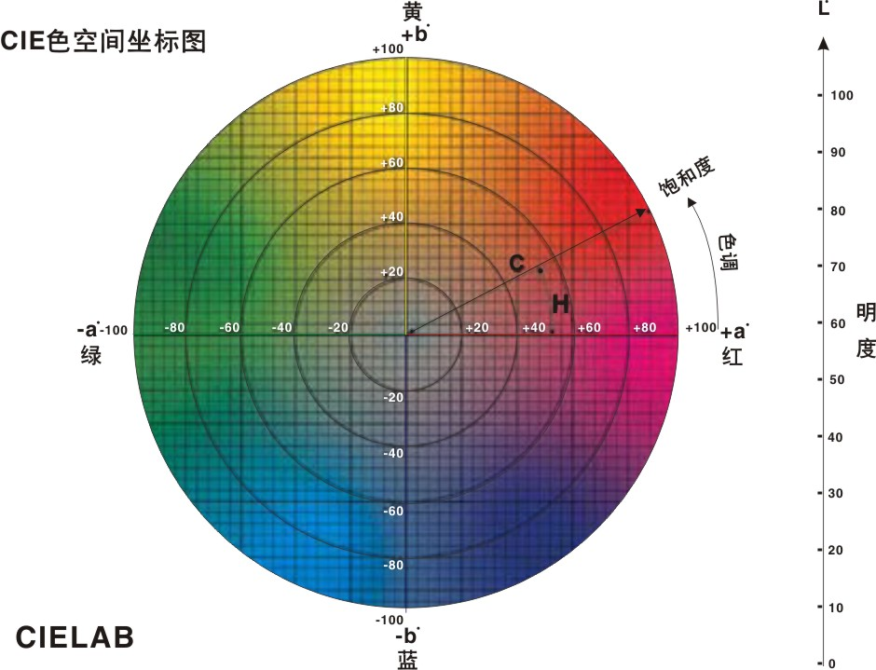
△ E* =[(△L*)² +（△a*)²+(△b*)² ]^{1/2}
△ L* = L*样品- L*标准
△ a* = a*样品- a*标准
△ b* = b*样品- b*标准
△ E*：总色差的大小
△ L+表示偏白，△L-表示偏黑
△ a+表示偏红，△a- 表示偏绿
△ b+表示偏黄，△b- 表示偏蓝

深圳市金准仪器设备有限公司
联系人：李康
地址：深圳市宝安区民治街道沙元埔大厦610室
手机：18688774609
电话：0755-28192521 28198141
传真：0755-28197098
邮箱14762308@qq.com
网址：http://www.szjzyq.com

